Padrões Nutricionais e sua Associação com Artrite e Reumatismo em Idosos Brasileiros: Uma Abordagem por Aprendizado de Máquina com Dados da Pesquisa Nacional de Saúde 2019
Dietary Patterns and Their Association with Arthritis and Rheumatism in Brazilian Older Adults: A Machine Learning Approach Using Data from the 2019 National Health Survey

Pedro Dias Soares, Luis Enrique Zárate Gálvez
Curso de Ciência de Dados — Pontifícia Universidade Católica de Minas Gerais (PUC Minas)
pdsoares@sga.pucminas.br, zarate@pucminas.br

📄 SOBRE ESTE DOCUMENTO
Este é o TEMPLATE DE TRABALHO do seu artigo. Ele tem a estrutura exata do modelo do Prof. Zárate, com as figuras e tabelas reais já posicionadas e, em cada seção, uma caixa azul «O QUE ESCREVER AQUI» com instruções, perguntas norteadoras e o material disponível.
A prosa é sua. As caixas azuis e o marcador ✍ indicam onde e o que você escreve. Caixas vermelhas = pendência (depende do notebook 04 de ML). Caixas amarelas = armadilha/atenção.
Ordem recomendada de escrita: Métodos → Resultados → Discussão/Conclusão → Introdução → Resumo. Não escreva na ordem de leitura.

Resumo
📝 O QUE ESCREVER AQUI — Resumo (escrever POR ÚLTIMO)
Objetivo da seção:
Miniatura informativa do artigo: Objetivo + Método + Resultados + Conclusão, em 150–250 palavras. O JHI exige versões em PT, EN e ES.
Perguntas norteadoras:
? Consegue dizer o objetivo em 1–2 frases? E o método (KDD, CAPTO, algoritmos, PNS 2019)? E o resultado principal? E a conclusão?
? O objetivo e a conclusão do resumo combinam exatamente entre si?
Por que por último:
É impossível resumir fielmente um artigo que ainda não está pronto. Deixe esta seção em branco até o fim.

✍ [ESCREVA AQUI O TEXTO DESTA SEÇÃO]

Descritores
Sugestão (confirmar no DeCS): Artrite; Mineração de Dados; Aprendizado de Máquina; Saúde do Idoso; Pesquisa Nacional de Saúde.

Abstract
📝 WRITE HERE — Abstract
Tradução fiel do Resumo em português. Mesma estrutura: Objective + Method + Results + Conclusion.

✍ [ESCREVA AQUI O TEXTO DESTA SEÇÃO]

1. Introdução
📝 O QUE ESCREVER AQUI — Introdução (escrever em 5º lugar)
O que o gabarito exige (itens 1–4):
• Item 1: domínio contextualizado com dados epidemiológicos de impacto.
• Item 2: trabalhos relacionados citados brevemente (não a seção completa).
• Item 3: problema, fonte de dados (PNS 2019) e técnica mencionados.
• Item 4: último parágrafo descreve a estrutura do artigo por seções.
Material que você já tem:
• Um dado de impacto CALCULADO POR VOCÊ: prevalência de 17,71% de artrite entre idosos (mais forte que citar literatura — é seu resultado).
• Contexto e estado da arte: Plano de Artigo (problema, estado da arte, lacuna).
• Objetivo já redigido no Plano de Artigo.
REGRA DE OURO:
O objetivo fica no FINAL da Introdução, e deve combinar EXATAMENTE com a Conclusão.

1.1 Contextualização e Impacto
📝 O QUE ESCREVER AQUI
? Qual dado de impacto abre o artigo? Sugestão: combine a prevalência que você calculou (17,71%) com dados da OMS/literatura sobre carga de doenças osteoarticulares.
? Por que a artrite em idosos brasileiros é um problema de saúde pública relevante o bastante para um artigo?
? Como o envelhecimento populacional brasileiro torna o tema urgente?

✍ [ESCREVA AQUI O TEXTO DESTA SEÇÃO]

1.2 Trabalhos Relacionados (breve menção)
📝 O QUE ESCREVER AQUI
? Em 2–3 frases, que trabalhos anteriores você menciona? (Cancella & Zárate 2025; Melo et al. 2024; Silva & Zárate 2024.) Aqui é só menção — a seção completa é a 2.

✍ [ESCREVA AQUI O TEXTO DESTA SEÇÃO]

1.3 Objetivo
📝 O QUE ESCREVER AQUI
Use o objetivo do Plano de Artigo como base.
? O seu objetivo final combina EXATAMENTE com a conclusão que você escreveu na etapa anterior? Coloque os dois lado a lado e confira.

✍ [ESCREVA AQUI O TEXTO DESTA SEÇÃO]

1.4 Estrutura do Artigo
Este trabalho está estruturado em cinco seções principais. Na Seção 2 são apresentados os trabalhos relacionados ao tema. Na Seção 3, a metodologia adotada é descrita, incluindo materiais e todas as etapas do processo de descoberta de conhecimento. Na Seção 4, os experimentos e a análise dos resultados são discutidos. A Seção 5 apresenta as conclusões e os trabalhos futuros.
📝 AJUSTE
O parágrafo acima veio do template. Confira se ainda bate com a sua estrutura real antes de finalizar.

2. Trabalhos Relacionados
📝 O QUE ESCREVER AQUI — Trabalhos Relacionados (pode escrever junto com Métodos)
O que o gabarito exige (itens 5–6):
• Item 5: mínimo de 6 trabalhos (conferência e periódico, nacionais e internacionais).
• Item 6: apontar a diferença do seu trabalho em relação à literatura.
Material que você já tem — o Plano de Artigo lista 8 referências com o motivo de usar cada uma:
• Cancella & Zárate (2025) — perfil artrite-depressão, mesma base e metodologia.
• Melo et al. (2024) — DPOC com Random Forest, CAPTO + PNS 2019 (modelo metodológico).
• Silva & Zárate (2024) — depressão, F1=82% com Floresta Aleatória.
• Gonçalves & Zárate (2024) — perfis de AVC, Árvore de Decisão.
• Zárate et al. (2023) — método CAPTO.
• Xue et al. (2020) — artrite aumenta 35–50% o risco de depressão.
Perguntas norteadoras:
? Para cada trabalho: contexto → técnica → base de dados → resultado → conclusão. Consegue resumir cada um nesse padrão de 1–2 frases?
? Qual a diferença do SEU trabalho? (Foco específico em artrite na população idosa brasileira; DOIS desenhos de estudo paralelos — pura vs. com comorbidades; método CAPTO.)

2.1 Posicionamento deste Trabalho
✍ [ESCREVA AQUI O TEXTO DESTA SEÇÃO]

3. Materiais e Métodos
📝 ORIENTAÇÃO GERAL — Materiais e Métodos (ESCREVER PRIMEIRO)
Seção mais factual e a mais alimentada pelo trabalho dos notebooks. Não há interpretação aqui — você descreve, com precisão, o que foi feito. O Prof. Zárate exige Materiais e Métodos separados (item 7) e as 10 etapas do pipeline individualizadas (itens 11–22).
Boa notícia: você consegue redigir AGORA tudo da Etapa 1 à Etapa 6. As Etapas 7–10 dependem do notebook 04 (ML) — estão marcadas em vermelho.

3.1 Materiais — A Base de Dados PNS 2019
📝 O QUE ESCREVER AQUI
Gabarito: item 9 (base descrita) + item 10 (análise descritiva).
Perguntas norteadoras:
? Como você explica em 3–4 frases o que é a PNS 2019 e por que ela serve ao seu objetivo? (Cobertura nacional, dados de saúde autorreferidos, domínio público, 293.726 registros, 1.088 atributos.)
? Por que você construiu QUATRO bases e não duas? O que cada uma representa clinicamente?
? O que são os filtros V0015=1 e M001=1 e por que sem eles a amostra ficaria contaminada com entrevistas incompletas?

Base | Critério de construção | N
Base 1 — População idosa geral | Idade ≥ 60 anos, registros completos dos módulos usados | 43.554
Base 2 — Idosos saudáveis | Idade ≥ 60 e 'Não' para todas as 14 doenças crônicas do módulo Q | 4.332
Base 3 — Artrite com comorbidades | Idade ≥ 60 e Q079='Sim', em qualquer combinação de comorbidades | 4.025
Base 4 — Artrite pura | Idade ≥ 60, Q079='Sim' e todas as outras 13 doenças='Não' | 494
Tabela 3.1 — As quatro bases de dados derivadas da PNS 2019 (resultado dos notebooks 01 e 03/03B).
✍ [ESCREVA AQUI O TEXTO DESTA SEÇÃO]

3.2 Etapa 1 — Entendimento do Problema
📝 O QUE ESCREVER AQUI
Material pronto: a estrutura PICOS está no Plano de Artigo — use-a literalmente.
? Em uma frase: qual é o problema que justifica este estudo existir?
? Qual é a pergunta de pesquisa completa? (Plano de Artigo tem a versão final.)

Componente | Definição no estudo
P — População | Idosos com 60 anos ou mais registrados na PNS 2019.
I — Exposição | Padrões nutricionais e variáveis sociodemográficas, físicas, mentais e antropométricas.
C — Comparação | Idosos saudáveis, sem diagnóstico de artrite nem de outras doenças crônicas.
O — Desfecho | Classificação do perfil: Saudável vs. Portador de Artrite/Reumatismo (F1-score por classe).
S — Tipo de estudo | Estudo transversal com processo KDD + aprendizado de máquina supervisionado.
Tabela 3.2 — Estrutura PICOS da pergunta de pesquisa (fonte: Plano de Artigo).
✍ [ESCREVA AQUI O TEXTO DESTA SEÇÃO]

3.3 Etapa 2 — Entendimento do Domínio e Modelagem Conceitual (CAPTO)
📝 O QUE ESCREVER AQUI
Gabarito: item 13 — entendimento do domínio e modelagem conceitual (CAPTO).
Material pronto:
• A Tabela 3.3 abaixo resume o Mapa Conceitual CAPTO por dimensão (do Guia de Análises e do Plano de Artigo).
• A Tabela 18 do Plano de Artigo tem a versão completa, atributo por atributo, com fonte científica e estatísticas — use-a para detalhar.
Perguntas norteadoras:
? Quais são as 6 dimensões conceituais do problema? Para cada uma, qual a justificativa científica de tê-la incluído e que referência a sustenta?
? Como cada dimensão se conecta ao desfecho (artrite)? É essa lógica que a Figura 1 (Modelo Conceitual) precisa mostrar visualmente.

Dimensão | Aspectos | Atributos PNS associados
Hábitos de saúde | Atividade física, comportamento sedentário | P034, P035, P04501
Hábitos alimentares | Ingestão de alimentos in natura e ultraprocessados; bebidas | P00901, P015, P018, P01101, P02501, P02002, P02001, P023, P01601, P02602, P00603, P00620
Acesso e uso de serviços de saúde | Última consulta, frequência, plano de saúde | J01101, J012, J01002, I00101
Condições físicas e mentais | Deficiências, saúde mental, autoavaliação, doenças crônicas, dados laboratoriais | G059, G060, G062, Q092, Q11006, N001, Q00201, Q03001, Q060, Q06306, Q068, Q074, Q084, Q120, Q124, Q11604
Dados sociodemográficos | Sexo, renda, idade, escolaridade | C006, VDF004, C008, VDD004A
Antropometria | Peso e altura (insumos do IMC) | P00104, P00404
Tabela 3.3 — Mapa Conceitual CAPTO: dimensões, aspectos e atributos da PNS 2019.
⚠️ PENDÊNCIA — Figura 1 (Modelo Conceitual)
O template pede a Figura 1 — o Mapa Conceitual visual ligando as 6 dimensões ao atributo-alvo (artrite). NÃO temos essa figura: ela é conceitual, não sai de código. Você precisa desenhá-la (PowerPoint, draw.io ou à mão) a partir da Tabela 3.3 acima e da Tabela 18 do Plano de Artigo. Insira-a aqui quando estiver pronta.

[FIGURA 1 — Inserir aqui: Modelo Conceitual CAPTO para Artrite e Reumatismo]
Figura 1 — Modelo Conceitual CAPTO para Artrite e Reumatismo em idosos.
✍ [ESCREVA AQUI O TEXTO DESTA SEÇÃO]

3.4 Etapa 3 — Seleção Conceitual de Atributos
📝 O QUE ESCREVER AQUI
Gabarito: item 14 — seleção conceitual de atributos COM TABELA (é a Tabela 1 do artigo).
Perguntas norteadoras:
? Quantos atributos você selecionou no total? O template pede no mínimo 10 + o alvo — você tem bem mais.
? Para a coluna 'Razão de Seleção': por que CADA atributo foi escolhido? O que ele captura do domínio? (Use a Tabela 18 do Plano de Artigo.)
? Qual é o atributo-alvo? (Q079 — diagnóstico de artrite/reumatismo.)

Código PNS | Variável | Tipo estatístico | Papel no ML
Q079 | Diagnóstico de artrite ou reumatismo | Qualitativa nominal binária | Variável-alvo (Y)
C006 | Sexo | Qualitativa nominal | Preditora X / controle
C008 | Idade (anos) | Quantitativa discreta | Preditora X / filtro
VDD004A | Escolaridade | Qualitativa ordinal | Preditora X / controle
VDF004 | Faixa de renda per capita | Quantitativa contínua | Preditora X / controle
P00104 / P00404 | Peso e altura autorreferidos | Quantitativa contínua | Insumo do IMC
P034 / P035 / P04501 | Exercício e sedentarismo | Qualitativa / quantitativa | Preditora X
P00901 / P015 / P018 | Verduras, peixe, frutas (dias/sem.) | Quantitativa discreta | Preditora X (anti-inflamatório)
P01101 / P02501 / P02002 | Carne vermelha, doces, refrigerante | Quantitativa discreta | Preditora X (pró-inflamatório)
N001 | Autoavaliação de saúde | Qualitativa ordinal | Preditora X / controle
Q092 | Diagnóstico de depressão | Qualitativa nominal | Controle / preditora X
I00101 | Possui plano de saúde | Qualitativa nominal | Controle / viés
Tabela 1 — Atributos selecionados da PNS 2019 a partir do Modelo Conceitual (extrato; ver classificação completa no Guia de Análises).
✍ [ESCREVA AQUI O TEXTO DESTA SEÇÃO]

3.5 Etapa 4 — Tratamento de Dados Ausentes e Vazios
📝 O QUE ESCREVER AQUI — este é um dos seus pontos fortes
A maioria dos trabalhos trata missing de forma genérica. Você fez algo mais sofisticado: distinguiu missing ESTRUTURAL (skip patterns do questionário) de missing ALEATÓRIO real. Reporte isso com destaque — é um diferencial metodológico.
Perguntas norteadoras:
? O que é um 'skip pattern' do questionário da PNS? Dê o exemplo mais didático (quem responde 'não pratico exercício' não é perguntado 'quantos dias por semana' — o campo fica vazio sem ser dado faltante).
? Por que tratar esse vazio como missing aleatório e imputá-lo pela média seria um ERRO metodológico?
? Quantas variáveis foram excluídas por terem >75% de dados ausentes reais? Quais eram, e por que isso é uma limitação? (Renda, autoavaliação, escolaridade — perda da dimensão socioeconômica.)
? Por que a imputação foi por média/moda DA PRÓPRIA CLASSE? Qual o risco disso para o ML? (Vazamento — refazer dentro dos folds de validação cruzada.)

Variável | Pai | Condição | Valor_Implicito | n_preenchidos
P035 | P034 | P034=2 (Não pratica) | 0 dias/sem. | 0
P02801 | P027 | P027∈{1,2} (não bebe sem.) | 0 dias/sem. | 0
P029 | P027 | P027=1 (nunca bebe) | 0 doses | 0
P03201 | P027 | P027=1 (nunca bebe) | '2' (Não) | 0
J012 | J01101 | J01101≠1 (não consultou) | 0 consultas | 1489
G060 | G059 | G059=2 (não usa aparelho) | '2' (Não) | 0
G062 | G059 | G059=2 (não usa aparelho) | '2' (Não) | 0
Tabela 3.4 — Skip patterns resolvidos: valores ausentes estruturais preenchidos antes da auditoria de missing (desenho com comorbidades).
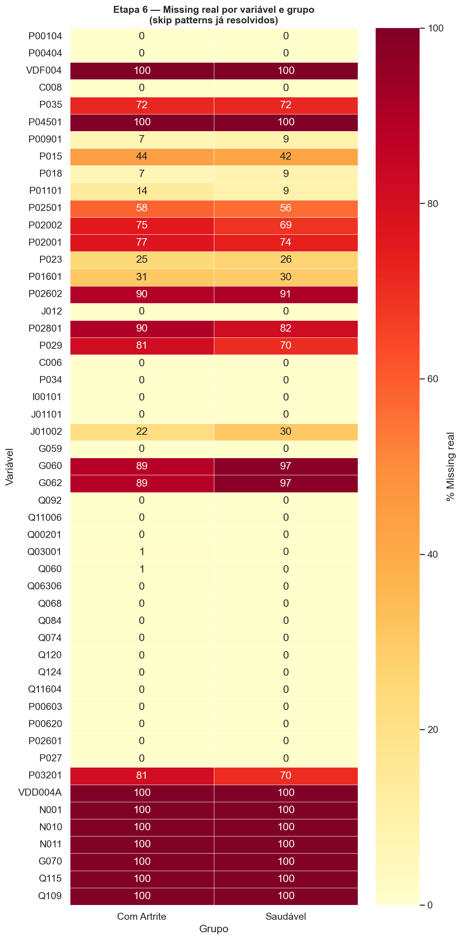
Figura 3.1 — Mapa de calor de dados ausentes reais por variável e grupo, após a resolução dos skip patterns.
✍ [ESCREVA AQUI O TEXTO DESTA SEÇÃO]

3.6 Etapa 5 — Análise e Remoção de Outliers
📝 O QUE ESCREVER AQUI
Perguntas norteadoras:
? Qual método de detecção você usou? (IQR — intervalo interquartil.)
? Você usou 3×IQR em vez do 1,5×IQR padrão. Por quê? (Mais conservador — só remove valores extremos prováveis de erro de medição, não variação biológica.)
? Por que o IQR foi calculado SEPARADAMENTE por classe (artrite vs. saudável)? O que aconteceria se fosse misturando os grupos?
? Quantos outliers foram substituídos e em quais variáveis se concentraram?

⚠️ ATENÇÃO — divergência com o template
O texto-padrão do modelo do Prof. Zárate menciona '1,5×IQR'. Você usou 3×IQR. NÃO copie o texto-padrão cego — ajuste para 3×IQR e justifique. Inconsistência entre o que você fez e o que escreveu é exatamente o que o avaliador procura.

Variável | n_outliers | % outliers | Ação
P00104 | 5 | 0.06 | Substituído por NaN
P00404 | 0 | 0.0 | Sem outliers
C008 | 2 | 0.02 | Substituído por NaN
P035 | 0 | 0.0 | Sem outliers
P00901 | 0 | 0.0 | Sem outliers
P015 | 0 | 0.0 | Sem outliers
P018 | 0 | 0.0 | Sem outliers
P01101 | 0 | 0.0 | Sem outliers
P02501 | 0 | 0.0 | Sem outliers
P02002 | 86 | 3.65 | Substituído por NaN
P023 | 0 | 0.0 | Sem outliers
P01601 | 0 | 0.0 | Sem outliers
J012 | 115 | 1.38 | Substituído por NaN
Tabela 3.5 — Log de detecção de outliers pelo método IQR×3,0 por classe (desenho com comorbidades).
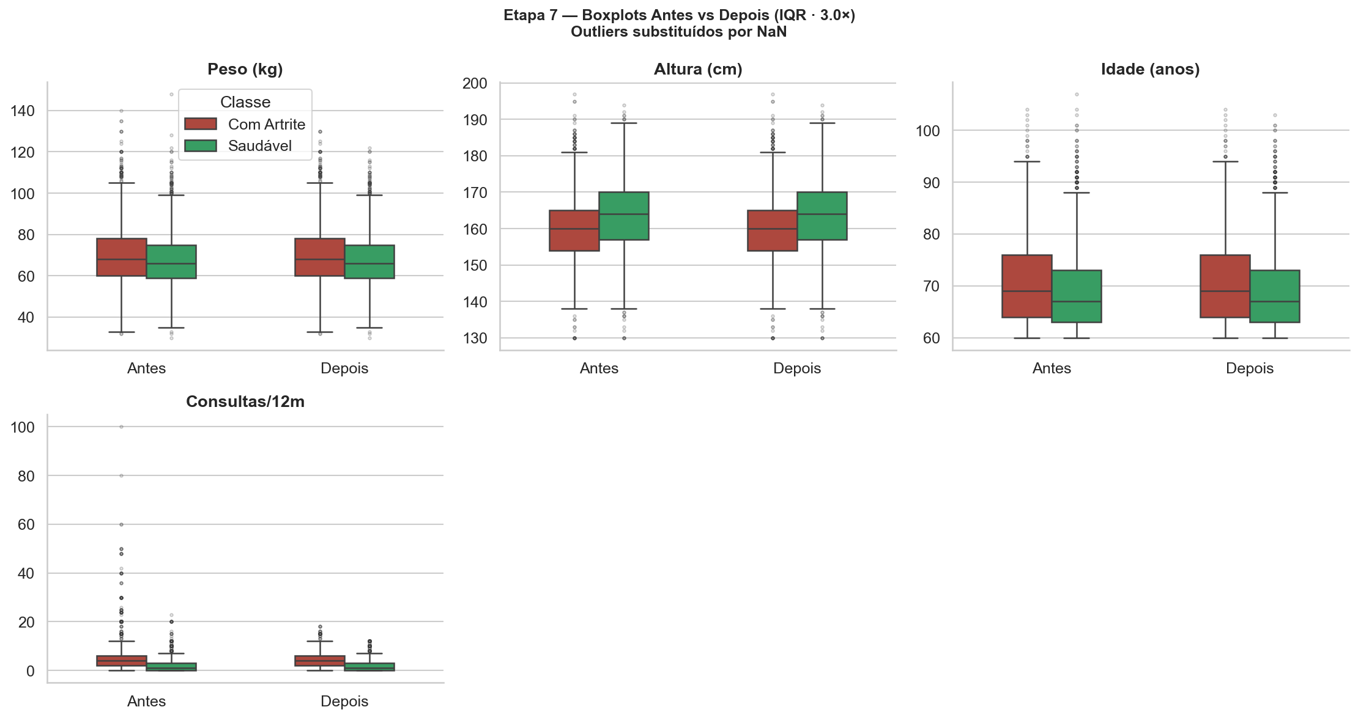
Figura 3.2 — Boxplots das variáveis-chave antes e depois da remoção de outliers.
✍ [ESCREVA AQUI O TEXTO DESTA SEÇÃO]

3.7 Etapa 6 — Preparação dos Dados (Fusão, Transformação e Discretização)
📝 O QUE ESCREVER AQUI
Gabarito: item 17 (fusão e discretização) + item 18 (dataset final). É a Tabela 2 do artigo.
Perguntas norteadoras:
? Como o IMC foi criado e por que combinar peso e altura num único atributo é melhor do que mantê-los separados?
? O que são os escores Inflamatório e Saudável? Que hipótese clínica eles operacionalizam?
? Por que idade e IMC foram discretizados por limiares FIXOS (OMS) enquanto o escore inflamatório foi discretizado por QUARTIS? O que justifica métodos diferentes?
? Qual o N e o número de atributos do dataset final? Você vai reportar UM desenho ou os DOIS (pura e com comorbidades)?

Atributo gerado | Origem / Regra de transformação | Categorias resultantes
IMC | Peso (kg) / Altura (m)² — fusão de P00104 e P00404 | Variável contínua
Escore Inflamatório | Soma de P01101, P02501, P02002, P02001 (hábitos pró-inflamatórios) | Variável contínua
Escore Saudável | Soma de P018, P00901, P015, P023, P01601 (hábitos protetores) | Variável contínua
Razao_Inf_Saud | Escore Inflamatório / (Escore Saudável + 1) | Variável contínua
FxEtaria_cat | pd.cut em C008 por limiares OMS | 0=60–69 / 1=70–79 / 2=80+
IMC_cat | pd.cut em IMC por limiares OMS | 0=Baixo peso / 1=Normal / 2=Sobrepeso / 3=Obesidade
AtivFisica_cat | pd.cut em P035 por frequência | 0=Sedentário / 1=Pouco / 2=Moderado / 3=Ativo
EscInfla_cat | pd.qcut em Escore Inflamatório (quartis) | 0=Q1 / 1=Q2 / 2=Q3 / 3=Q4
Tabela 2 — Atributos finais após fusão, transformação e discretização (resultado dos notebooks 03 e 03B).
Desenho | N registros | N features | Distribuição (Saudável / Artrite) | Razão
Artrite pura | 4.826 | 49 | 4.332 / 494 | 8.77:1
Artrite com comorbidades | 8.357 | 57 | 4.332 / 4.025 | 1.08:1
Tabela 3.6 — Conjuntos de dados finais dos dois desenhos de estudo.
✍ [ESCREVA AQUI O TEXTO DESTA SEÇÃO]

3.8 Etapa 7 — Seleção de Atributos (Entropia)
⚠️ PENDÊNCIA — depende do notebook 04 (Machine Learning)
A seleção de atributos por entropia de Shannon ainda não foi executada. Pertence ao notebook 04. Deixe esta seção marcada e volte a ela depois.
? Para já ir pensando: por que atributos com baixa entropia em relação à classe são pouco discriminativos e podem ser descartados?

✍ [ESCREVA AQUI O TEXTO DESTA SEÇÃO]

3.9 Etapa 8 — Balanceamento do Conjunto de Dados
📝 O QUE ESCREVER AQUI — PARCIAL (você já sabe as razões)
O RUS (Random Under Sampler) em si será aplicado no notebook 04, mas você já SABE os números de desbalanceamento e pode descrever a estratégia.
Perguntas norteadoras:
? Por que o desbalanceamento do desenho 'artrite pura' (8,77:1) é um problema sério, e como o RUS o resolve? Qual o custo de usar RUS?
? Por que o RUS é aplicado APENAS no conjunto de treino, nunca no teste?
? O desenho 'com comorbidades' (1,08:1) praticamente não precisa de balanceamento — como você reporta essa diferença entre os dois desenhos?

⚠️ PENDÊNCIA — Tabela 3 (distribuição treino/teste pós-RUS)
A Tabela 3 do artigo (divisão treino/teste após balanceamento) será preenchida com os números reais após o notebook 04.

[TABELA 3 — Inserir após notebook 04: divisão treino/teste pós-RUS]
✍ [ESCREVA AQUI O TEXTO DESTA SEÇÃO]

3.10 Etapa 9 — Modelos de Aprendizado e Parametrização
⚠️ PENDÊNCIA — notebook 04
Material de base: o Plano de Artigo já define os 4 algoritmos e a estratégia de validação.
? Por que essa mistura de 'caixa-branca' (Árvore de Decisão, Naive Bayes) e 'caixa-preta' (Random Forest, AdaBoost)? Cite Loyola-González (2019).
? Como funciona a otimização por RandomizedSearchCV?

✍ [ESCREVA AQUI O TEXTO DESTA SEÇÃO]

3.11 Etapa 10 — Treinamento e Teste
⚠️ PENDÊNCIA — notebook 04
? Como será a divisão treino/teste e a validação cruzada 10-fold? Quais métricas (Precisão, Recall, F1, AUC-ROC)?

✍ [ESCREVA AQUI O TEXTO DESTA SEÇÃO]

4. Experimentos e Análise dos Resultados
📝 DECISÃO ESTRUTURAL IMPORTANTE
O template do Prof. Zárate espera que a Seção 4 contenha SÓ resultados de Machine Learning. Mas você produziu uma análise exploratória e bivariada rica que não tem 'slot' óbvio.
Recomendação: a sua análise descritiva/bivariada entra como subseção inicial — '4.1 Caracterização da Amostra' — antes dos resultados de ML. É o equivalente à 'Tabela 1' de artigos epidemiológicos. Discuta essa organização com o orientador, mas tê-la fortalece muito o artigo.
REGRA DE OURO da seção Resultados:
Resultados NÃO interpreta — só reporta os números e o que as tabelas/figuras mostram. A interpretação vai para a Discussão. E nunca repita no texto o que já está na tabela.

4.1 Caracterização da Amostra (análise descritiva e bivariada)
📝 O QUE ESCREVER AQUI — TUDO PRONTO (notebook 02)
Perguntas norteadoras (lembre: só reportar, não interpretar):
? Qual a prevalência global de artrite? Como varia por sexo, idade e escolaridade?
? Quais variáveis diferiram significativamente entre artrite e saudáveis? Liste com seus p-valores (foram 6: sexo, autoavaliação de saúde, plano de saúde, IMC, frutas, refrigerante).
? Quantas comorbidades, em média, tem um idoso com artrite? Quais as 3 mais prevalentes? (Hipertensão 65,3%, colesterol 39,8%, diabetes 21,9%.)

Subgrupo | N | n Artrite | Prevalência (%) | IC95% Inf (%) | IC95% Sup (%)
Global (Idosos ≥60) | 22728 | 4025 | 17.71 | 17.21 | 18.21
Sexo: Masculino | 10193 | 877 | 8.6 | 8.06 | 9.15
Sexo: Feminino | 12535 | 3148 | 25.11 | 24.35 | 25.87
Idade: 60–69 anos | 12555 | 2089 | 16.64 | 15.99 | 17.29
Idade: 70–79 anos | 7157 | 1318 | 18.42 | 17.52 | 19.31
Idade: 80+ anos | 3016 | 618 | 20.49 | 19.05 | 21.93
Escol.: Sem instrução | 4717 | 752 | 15.94 | 14.9 | 16.99
Escol.: Fund. incompleto | 10270 | 1887 | 18.37 | 17.62 | 19.12
Escol.: Fund. completo/Médio | 5040 | 953 | 18.91 | 17.83 | 19.99
Escol.: Superior | 2701 | 433 | 16.03 | 14.65 | 17.41
Tabela 4.1 — Prevalência de artrite por subgrupo, com IC95% (notebook 02).
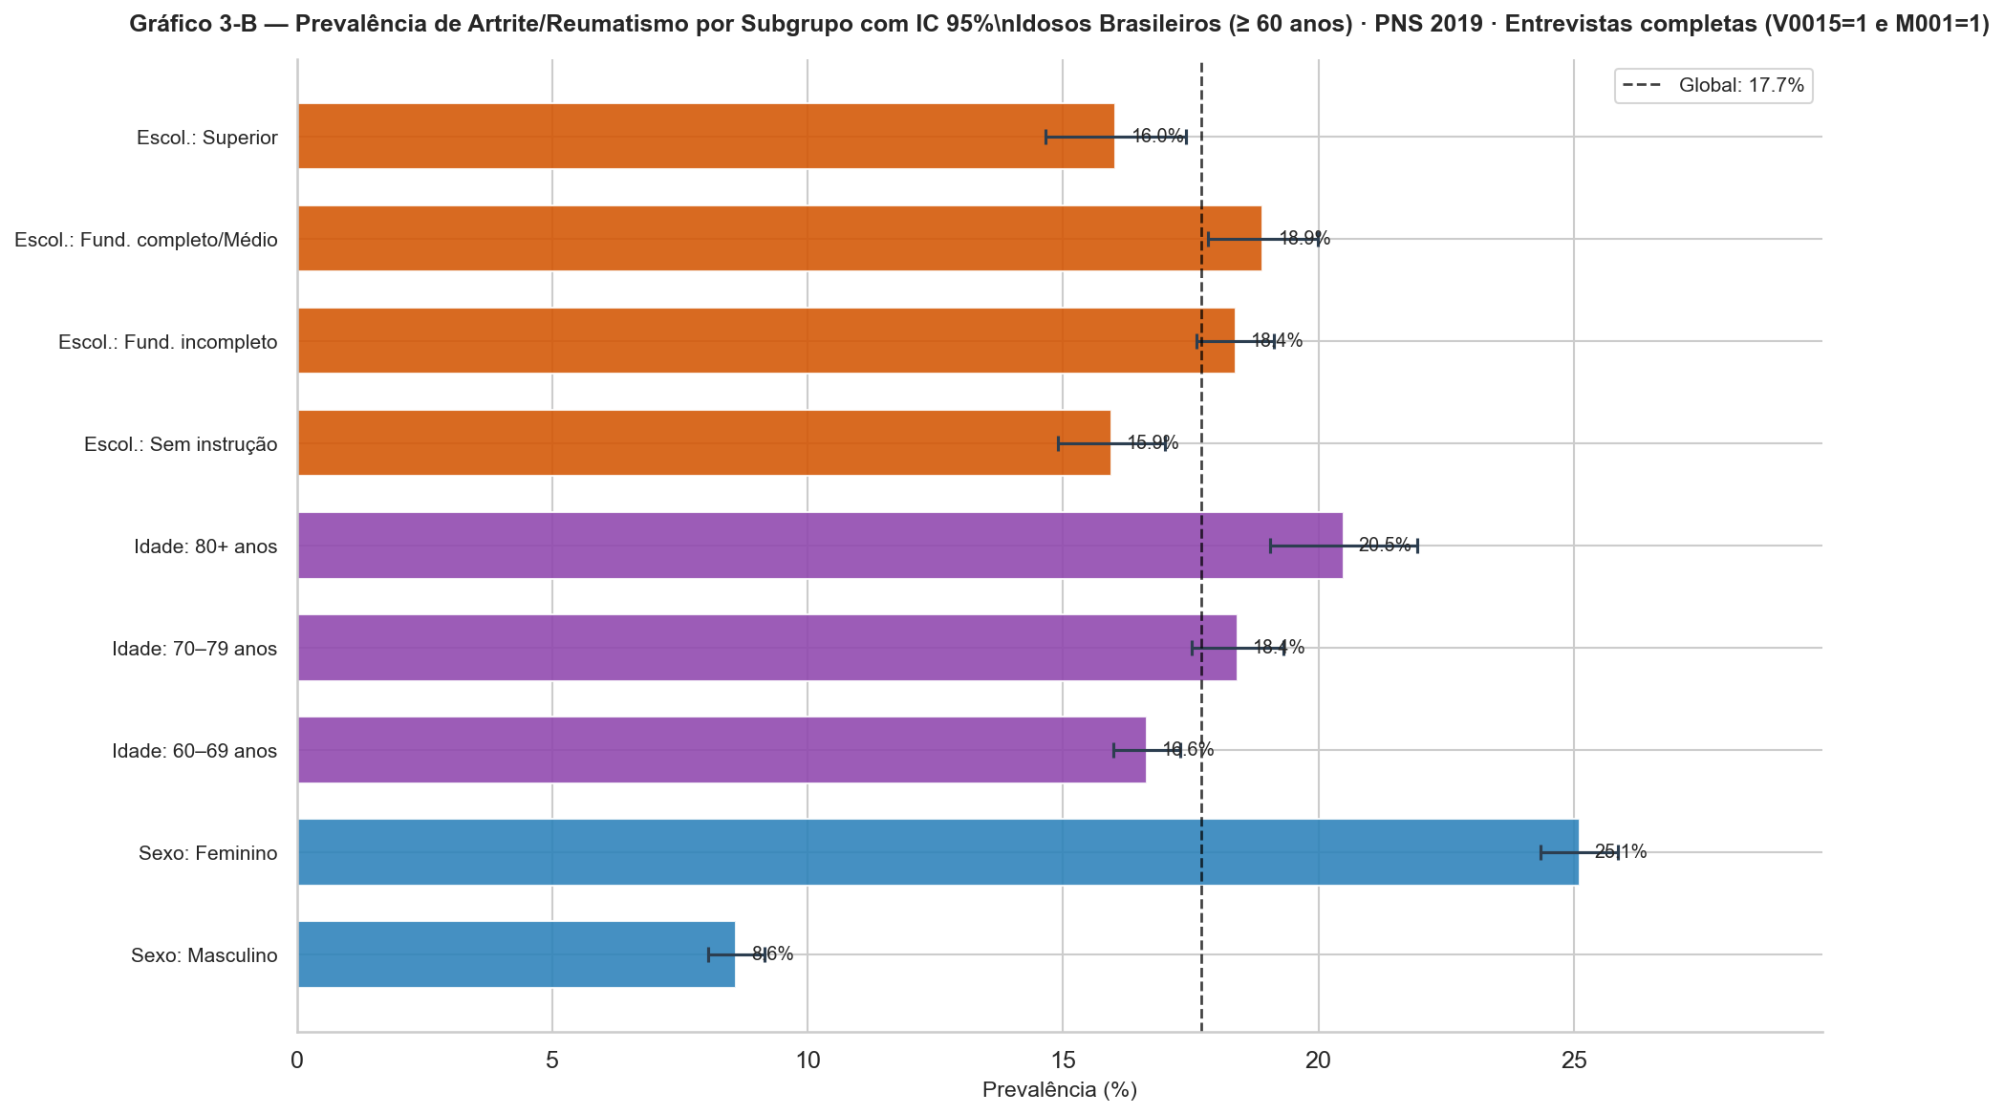
Figura 4.1 — Prevalência de artrite por subgrupo com IC95%. Linha tracejada = prevalência global de 17,7%.
Variável | Tipo | Artrite Med(IQR) | Saudável Med(IQR) | Teste | Estatística | p-valor | IC95% dif.med. | Sig. α=5%
Idade (anos) | Quantitativa | 67.0 (63.0–75.0) | 67.0 (63.0–73.0) | Mann-Whitney U | U=1125555 | 0.057926 | [-1.00; 2.00] | ns
IMC (kg/m²) | Quantitativa | 25.3 (22.8–28.4) | 24.8 (22.5–27.5) | Mann-Whitney U | U=1149886 | 0.0061311 | [0.04; 0.88] | **
Exercício (dias/sem.) | Quantitativa | 3.0 (2.0–5.0) | 3.0 (2.0–5.0) | Mann-Whitney U | U=74618 | 0.1291 | [-1.00; 0.00] | ns
Frutas (dias/sem.) | Quantitativa | 6.0 (3.0–7.0) | 5.0 (3.0–7.0) | Mann-Whitney U | U=990901 | 0.0010578 | [0.00; 2.00] | **
Verduras (dias/sem.) | Quantitativa | 6.0 (3.0–7.0) | 5.0 (3.0–7.0) | Mann-Whitney U | U=936983 | 0.13602 | [0.00; 2.00] | ns
Peixe (dias/sem.) | Quantitativa | 2.0 (1.0–3.0) | 2.0 (1.0–3.0) | Mann-Whitney U | U=386185 | 0.20931 | [0.00; 0.00] | ns
Carne vermelha (dias/sem.) | Quantitativa | 3.0 (2.0–5.0) | 3.0 (2.0–5.0) | Mann-Whitney U | U=836894 | 0.86677 | [0.00; 0.00] | ns
Doces/ultraproc. (dias/sem.) | Quantitativa | 2.0 (2.0–4.0) | 2.0 (1.0–4.0) | Mann-Whitney U | U=195674 | 0.70875 | [-1.00; 1.00] | ns
Refrigerante (dias/sem.) | Quantitativa | 1.0 (1.0–2.0) | 2.0 (1.0–3.0) | Mann-Whitney U | U=84268 | 0.011508 | [-1.00; 0.00] | *
Feijão (dias/sem.) | Quantitativa | 3.0 (1.2–5.8) | 3.0 (2.0–5.0) | Mann-Whitney U | U=70952 | 0.87167 | [-1.00; 0.00] | ns
Leite/derivados (dias/sem.) | Quantitativa | 7.0 (4.8–7.0) | 7.0 (4.0–7.0) | Mann-Whitney U | U=612728 | 0.12161 | [0.00; 0.00] | ns
Frango (dias/sem.) | Quantitativa | 3.0 (2.0–5.0) | 3.0 (2.0–5.0) | Mann-Whitney U | U=534716 | 0.75054 | [0.00; 1.00] | ns
Embutidos (dias/sem.) | Quantitativa | 2.0 (1.0–3.0) | 2.0 (1.0–3.0) | Mann-Whitney U | U=10192 | 0.91945 | [-1.00; 0.00] | ns
Sexo | Qualitativa | Moda: Mulher | Moda: Homem | Qui-Quadrado | χ²=91.669 | 1.0247e-21 | — | ***
Praticou Exercício | Qualitativa | Moda: Não | Moda: Não | Qui-Quadrado | χ²=0.535 | 0.4644 | — | ns
Plano de Saúde | Qualitativa | Moda: Não | Moda: Não | Qui-Quadrado | χ²=7.834 | 0.0051277 | — | **
Autoavaliação Saúde | Qualitativa | Moda: Regular | Moda: Boa | Qui-Quadrado | χ²=141.454 | 1.3784e-29 | — | ***
Escolaridade | Qualitativa | Moda: Fundamental incompleto ou equivalente | Moda: Fundamental incompleto ou equivalente | Qui-Quadrado | χ²=3.022 | 0.80605 | — | ns
Tabela 4.2 — Análise bivariada completa: artrite pura vs. saudáveis, com teste estatístico, p-valor e IC95% (notebook 02).
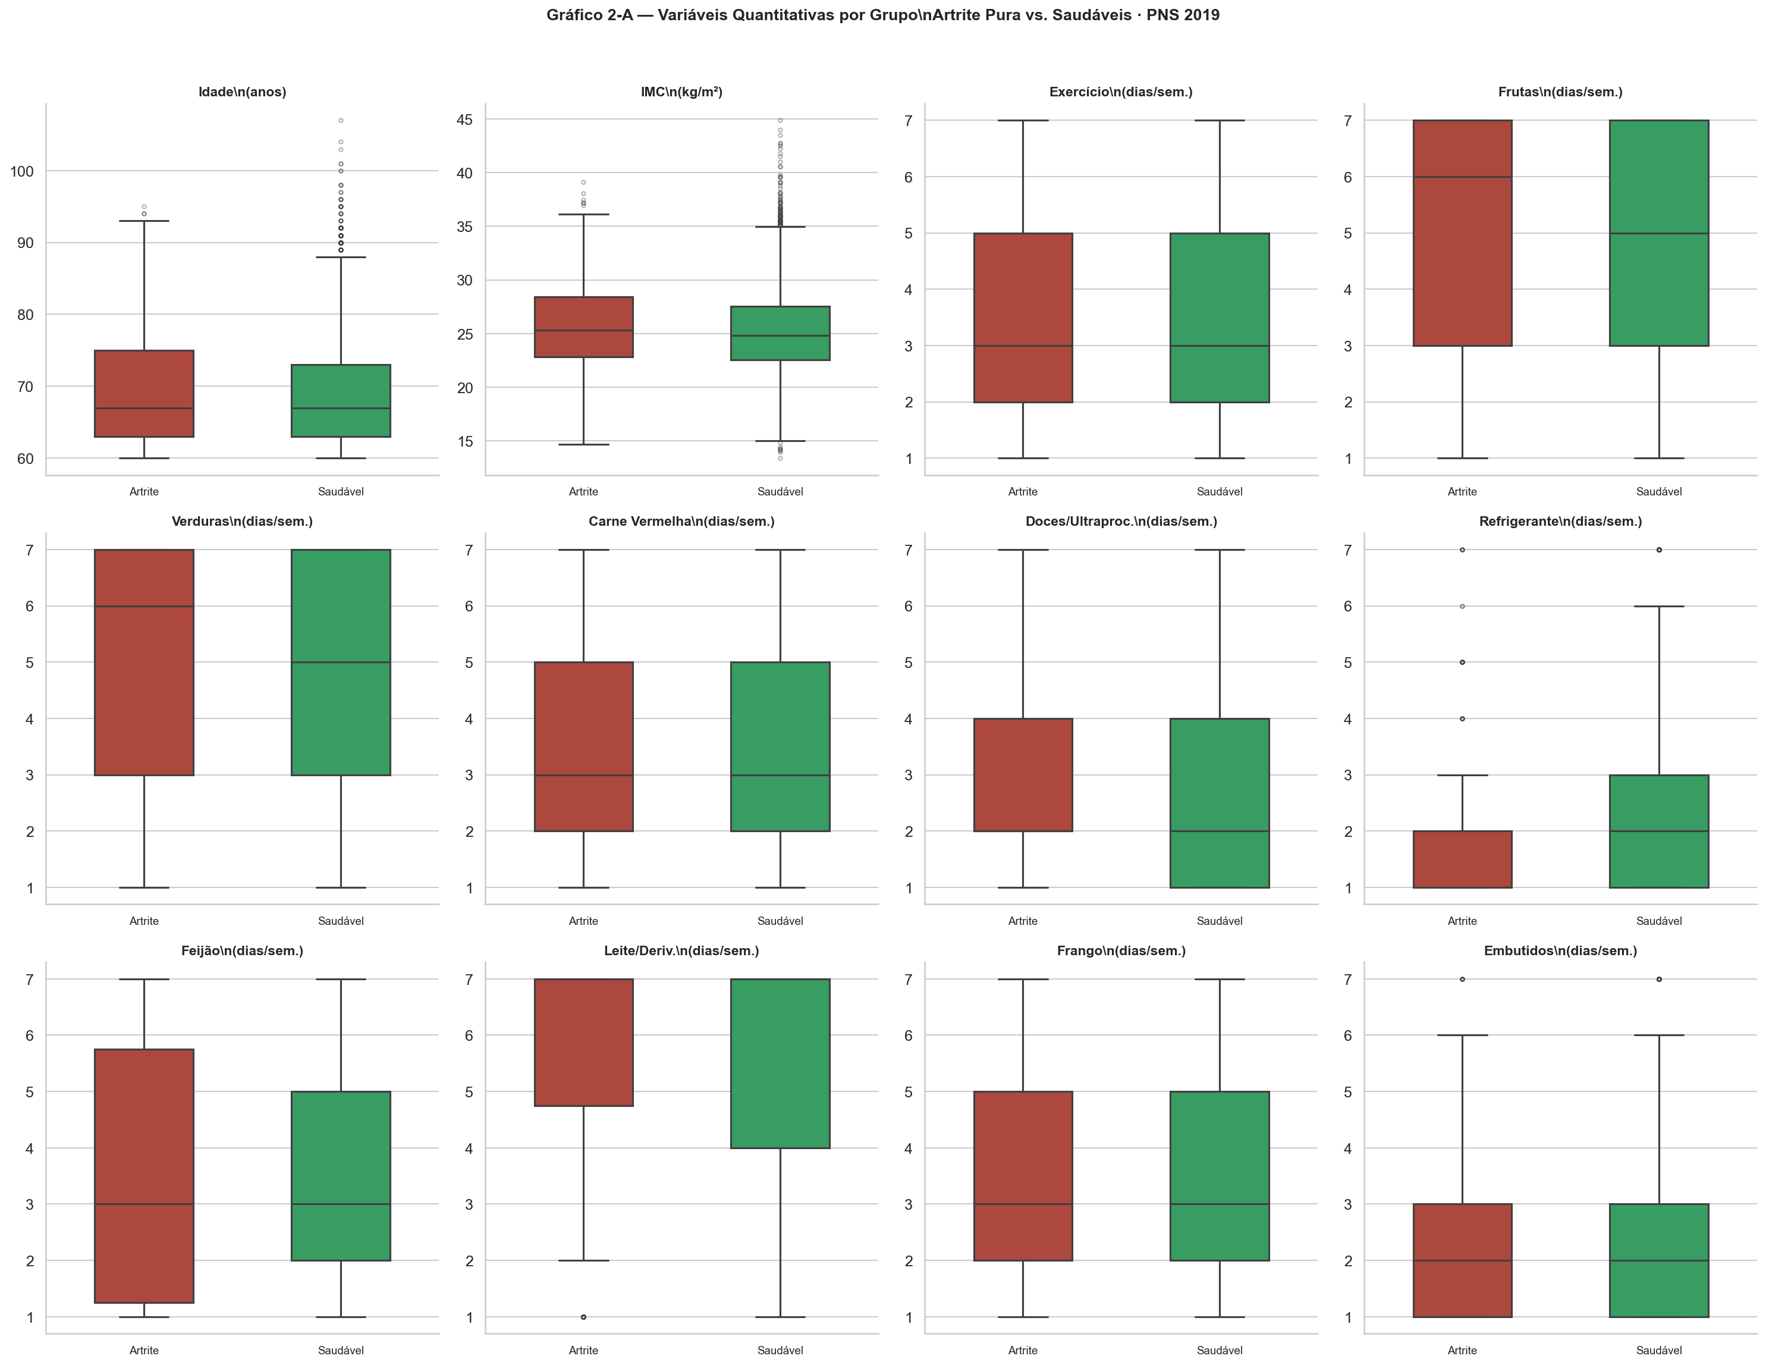
Figura 4.2 — Boxplots das variáveis quantitativas por grupo (artrite pura vs. saudáveis).
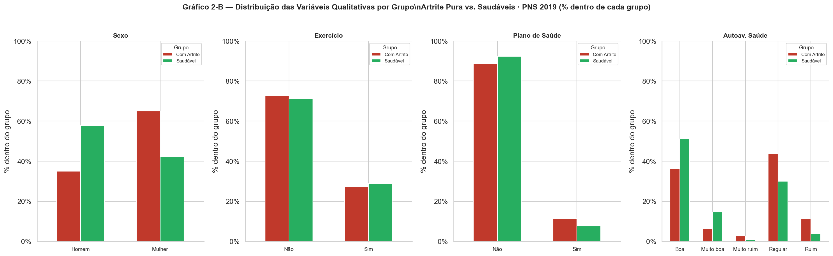
Figura 4.3 — Distribuição percentual das variáveis qualitativas por grupo.
Código | Doença | n | %
Q00201 | Hipertensão | 2627 | 65.3
Q060 | Colesterol alto | 1603 | 39.8
Q03001 | Diabetes | 880 | 21.9
Q092 | Depressão | 785 | 19.5
Q06306 | Doença cardíaca | 716 | 17.8
Q120 | Câncer | 356 | 8.8
Q074 | Asma | 310 | 7.7
Q11006 | Outra doença mental | 300 | 7.5
Q068 | AVC | 272 | 6.8
Q11604 | DPOC | 165 | 4.1
Q124 | Renal crônica | 138 | 3.4
Tabela 4.3 — Prevalência de cada comorbidade entre os 4.025 idosos com artrite (notebook 03B).
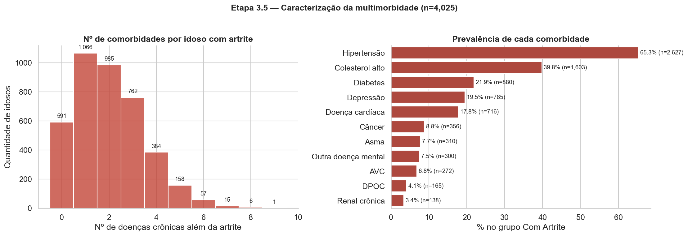
Figura 4.4 — Distribuição do número de comorbidades por idoso com artrite (esquerda) e prevalência de cada doença associada (direita).
✍ [ESCREVA AQUI O TEXTO DESTA SEÇÃO]

4.2 Resultados do Treinamento dos Modelos
⚠️ PENDÊNCIA — notebook 04 (Machine Learning)
Tabela 4 (F1-Score com IC95% no treinamento) — preencher após notebook 04.
? Para depois: qual algoritmo teve o melhor F1-Score na validação cruzada?

[TABELA 4 — Inserir após notebook 04: F1-Measure com IC 95% por classe]
✍ [ESCREVA AQUI O TEXTO DESTA SEÇÃO]

4.3 Resultados do Conjunto de Teste
⚠️ PENDÊNCIA — notebook 04
Gráfico 1 (barras de Precisão/Recall/F1) e Tabela 5 (métricas no teste) — após notebook 04.

[GRÁFICO 1 + TABELA 5 — Inserir após notebook 04]
✍ [ESCREVA AQUI O TEXTO DESTA SEÇÃO]

4.4 Análise do Modelo Final e Conhecimento Extraído
⚠️ PENDÊNCIA — notebook 04
Gráfico 2 (Feature Importance) e as regras da Árvore de Decisão — após notebook 04.
? Para depois: os atributos de maior importância confirmam ou contrariam a hipótese nutricional inicial? Que regras a árvore extraiu?

[GRÁFICO 2 + REGRAS — Inserir após notebook 04]
✍ [ESCREVA AQUI O TEXTO DESTA SEÇÃO]

5. Conclusão e Trabalhos Futuros
📝 O QUE ESCREVER AQUI — Conclusão/Discussão (escrever em 4º lugar)
Gabarito: item 27 (observações), item 28 (limitações), item 29 (trabalhos futuros).
Material que você já tem — 5 discussões propostas (ver Resultados_Consolidados):
• O paradoxo nutricional e a causalidade reversa (artríticos comem mais frutas — contraintuitivo).
• O IMC como elo entre artrite e comorbidades.
• O perfil sociodemográfico: a artrite tem gênero e idade.
• O dilema metodológico dos dois desenhos de estudo.
• A multimorbidade como achado clínico central.
Perguntas norteadoras:
? Em 2–3 frases: qual o achado principal do trabalho?
? O objetivo declarado na Introdução e a conclusão dizem a MESMA coisa?
? Quais as limitações honestas? (Design transversal, dados autorreferidos, vazamento de delineamento no desenho B, imputação por classe, desbalanceamento, variáveis descartadas por missing.)
? Que trabalhos futuros fazem sentido? (Dados longitudinais, biomarcadores laboratoriais, replicar com PNS 2024.)

⚠️ ATENÇÃO
A Discussão não pode passar de 1/3 do artigo (critério explícito do Prof. Zárate). Se estiver longa, provavelmente você está repetindo resultados ou interpretando demais.

✍ [ESCREVA AQUI O TEXTO DESTA SEÇÃO]

Agradecimentos
📝 O QUE ESCREVER AQUI
Texto-padrão de agradecimento (CNPq, FIP/PUC Minas, orientador). Ver modelo no template original.

✍ [ESCREVA AQUI O TEXTO DESTA SEÇÃO]

Referências
📝 O QUE ESCREVER AQUI
Padrão Vancouver (numérico). Mínimo 15–20 referências. Obrigatórias: IBGE/PNS 2019, CAPTO (Zárate et al. 2023), Loyola-González 2019, e os 6+ trabalhos relacionados.
• O Plano de Artigo (Tabela 26) e o Guia de Análises trazem a maioria das referências já levantadas — Malta et al., Szwarcwald et al., Claro et al., Louzada et al., Cancella & Zárate, Melo et al., Silva & Zárate, Xue et al.

✍ [ESCREVA AQUI O TEXTO DESTA SEÇÃO]

Painel de Controle — o que já dá para escrever vs. o que falta
Use este painel para priorizar suas sessões de escrita
PODE ESCREVER AGORA (não depende de mais nada):
• Seção 3 inteira até a Etapa 6 (Materiais e Métodos — Etapas 1 a 6).
• Seção 4.1 (Caracterização da Amostra) — todas as tabelas e figuras já estão inseridas neste documento.
• Seção 2 (Trabalhos Relacionados) — material no Plano de Artigo.
• Limitações da Conclusão — 6 limitações já levantadas.
DEPENDE DO NOTEBOOK 04 (Machine Learning):
• Seção 3, Etapas 7 a 10 (seleção por entropia, RUS, modelos, treino/teste).
• Seções 4.2, 4.3 e 4.4 (resultados de ML, feature importance, regras).
• Tabelas 3, 4, 5 e Gráficos 1, 2 do artigo.
PENDÊNCIA MANUAL (não sai de código):
• Figura 1 — Modelo Conceitual CAPTO. Desenhe a partir da Tabela 3.3 deste documento.
Estimativa:
Com o material atual você consegue redigir aproximadamente 55–60% do artigo. O caminho crítico para fechar os 40% restantes é executar o notebook 04.

— Template de trabalho gerado a partir dos notebooks 02, 03 e 03B —
A prosa é sua. As caixas azuis dizem o que escrever; o material já está posicionado.

